JÄSENHAKEMUS

Haen _________________________________________________________ ry:n jäseneksi.
Yhteystietoni tallennetaan Kilta-jäsenrekisteriin, joka on yhteiskäytössä kattojärjestömme
Mielenterveyden keskusliiton kanssa.

varsinainen jäsen kannatusjäsen

Hakijan etu- ja sukunimi:
Lähiosoite:
Postinumero- ja toimipaikka:
Laskutusosoite (jos eri):

Syntymävuosi:
Puhelinnumero:
Sähköpostiosoite:

Minuun saa ottaa yhteyttä tekstiviestillä yhdistysasioissa
Minuun saa ottaa yhteyttä sähköpostitse yhdistysasioissa

Kyllä, kiitos! Mielelläni otan vastaan yhdistyksen jäsenpostia
Kyllä, kiitos! Mielelläni otan vastaan postia Mielenterveyden keskusliitolta (maksuton kurssiopas ja jäsenkirje 2 x vuodessa)
Olen tutustunut jäsenrekisteriä koskevaan tietosuojaselosteeseen ja hyväksyn tietojen tallentamisen jäsenrekisteriin
Voit ylläpitää omia tietojasi OmaKilta -asiointipalvelussa osoitteessa: https://omakilta.mtkl.fi tai skannaamalla QR-koodin:
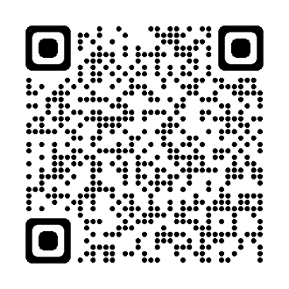

Päivämäärä ja paikka Allekirjoitus ja nimen selvennys

